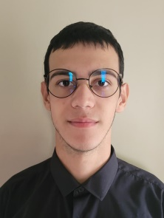Abner Willian Machado Gomes Portifólio: https://abnerwillian-js.github.io/Portifolio/ Contato: 9 9546-1376 Email: abnergomes07@gmail.com GitHub: <https://github.com/abnerWillian-JS>

Desenvolvedor Front-end

**Sobre:**

Estou estudando há um ano, fiz um curso de Desenvolvimento Web (html, css, js e reactJS). Agora estou fazendo outro curso bem focado em JS, aprendi muito desde então, estou buscando oportunidades para entrar no mercado de trabalho.

**Tecnologias:**

* JavaScript
* HTML
* CSS
* Git e GitHub

**Experiência:**

**7 meses FreeLancer Butiá,RS**

**Educação:**

**2022 Cursando Engenharia de software Charqueadas,RS**

**Uniasselvi**

**2021 Ensino médio completo Butiá,RS**

**Marechal Rondon**

**2016 Informática Butiá,RS**

**Unisoft**